**РОССИЙСКИЙ УНИВЕРСИТЕТ ДРУЖБЫ НАРОДОВ**

**Факультет физико-математических и естественных наук**

**Кафедра фундаментальной информатики и информационных технологий**

**ОТЧЕТ**

**по лабораторной работе № 2**

*дисциплина: Операционные системы*

Студент: Бабенко Артём Сергеевич

Группа: НФИбд-01-21

**МОСКВА**

2022 г.

**Управление версиями**

Цель работы: изучить идеологию и применение средств контроля версий, освоить умения по работе с git.

Ход работы:

1. Создаю базовую конфигурацию для работы с git.

Устанавливаю git-flow в Fedora Linux (рис.1).

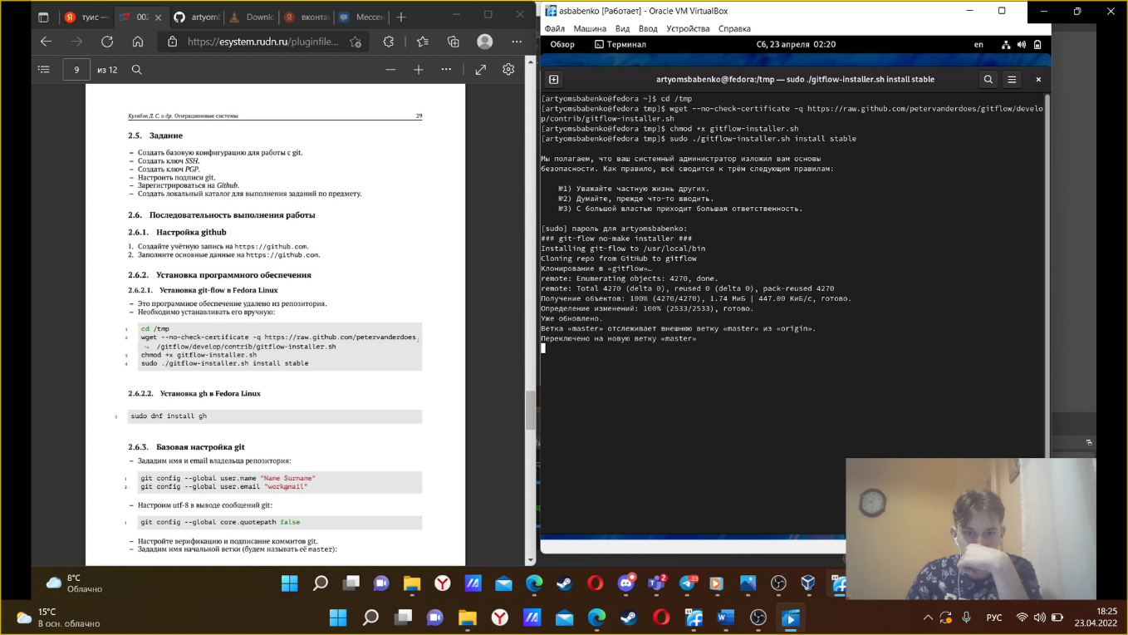

Рис.1. Установка git-flow

Делаю базовую настройку git (рис.2).

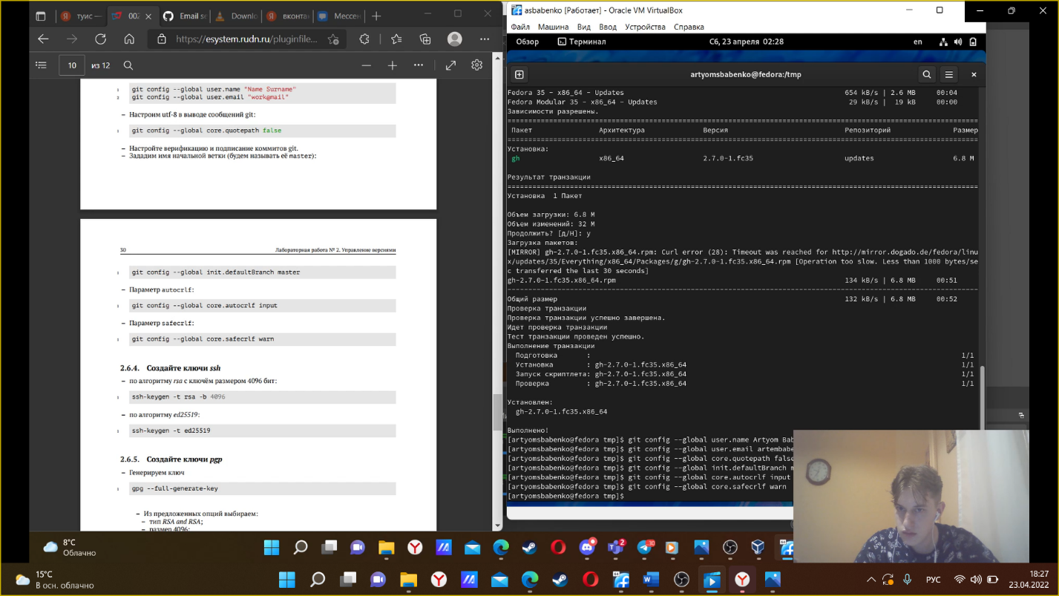

Рис.2. Настройка git

1. Создаю ключ SSH (рис.3.)

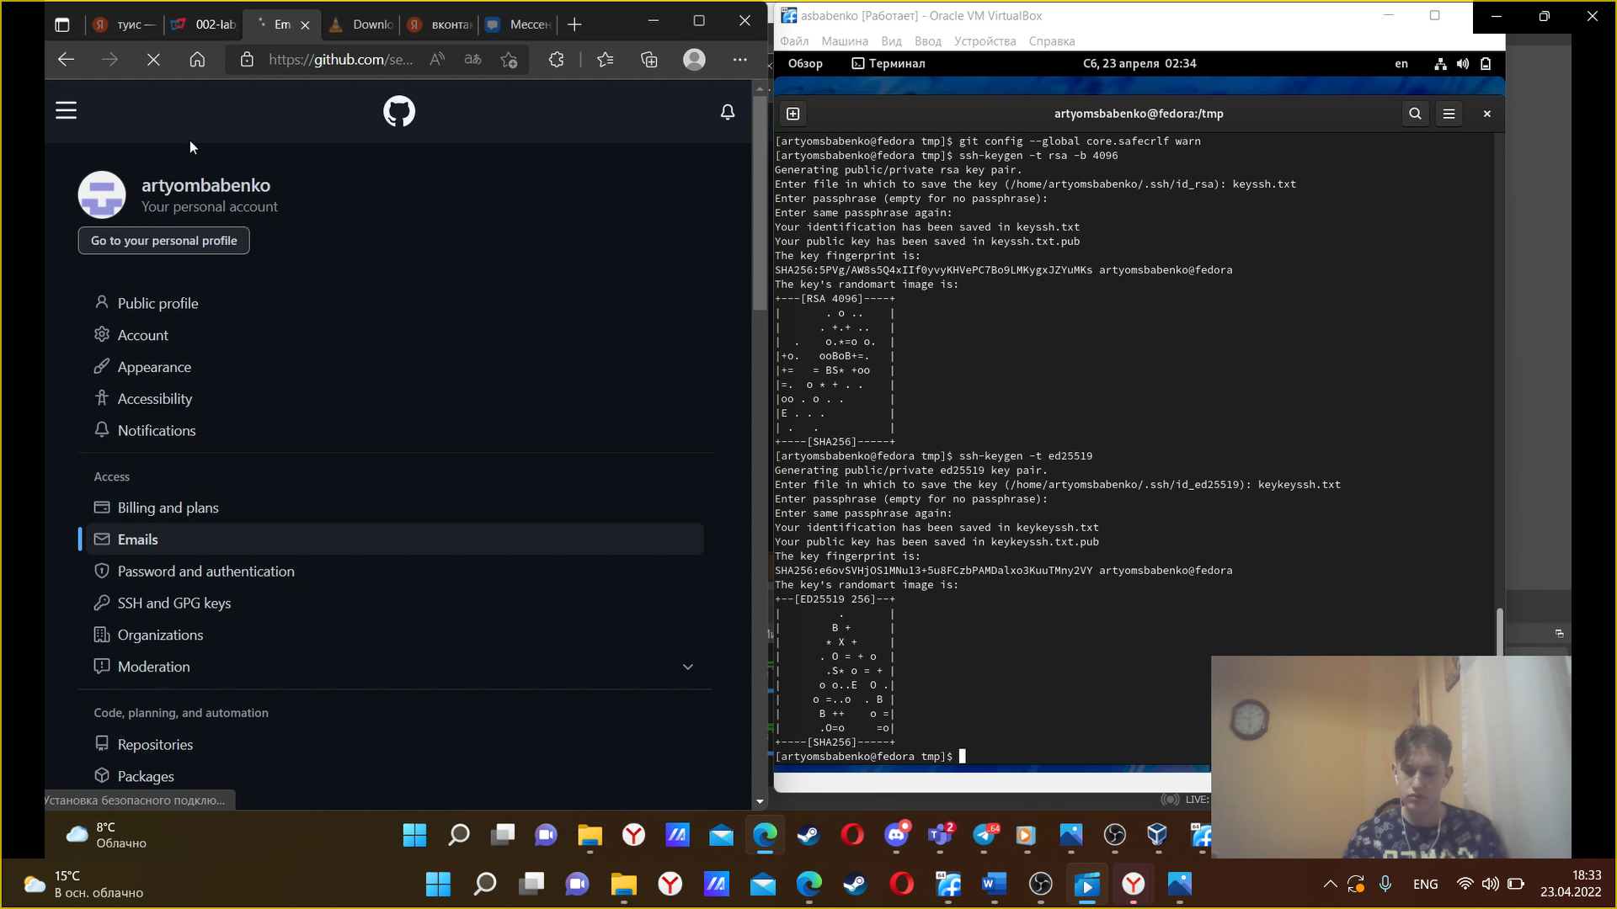

Рис.3. Создание SSH ключа

1. Создаю ключ PGP (рис.4).

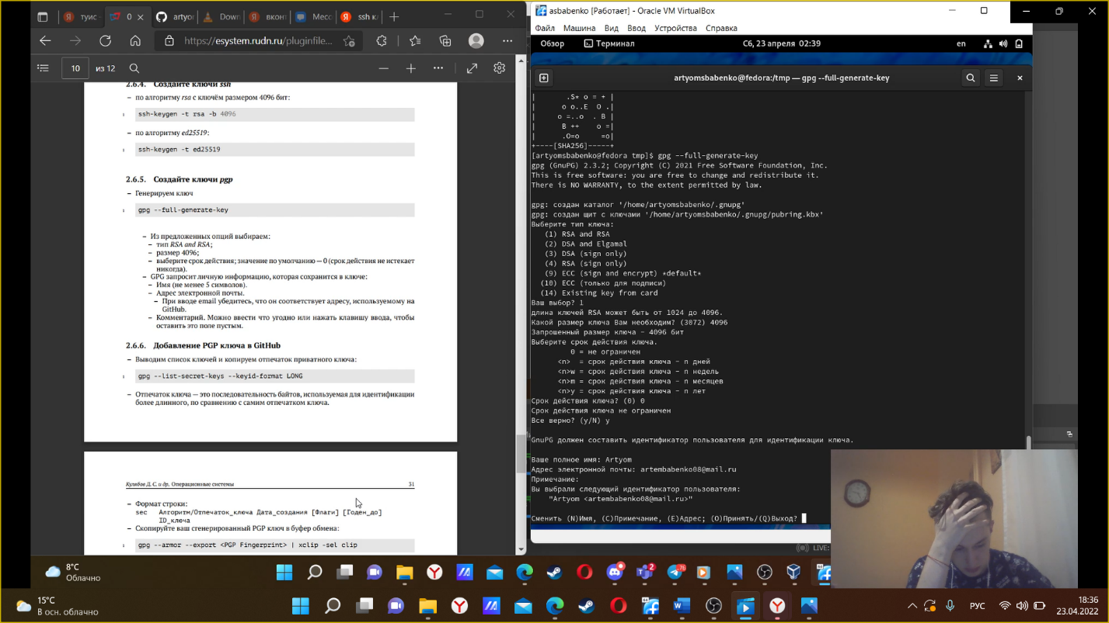

Рис. 4. Создание PGP ключа.

1. Настраиваю подписи git (рис.5.)

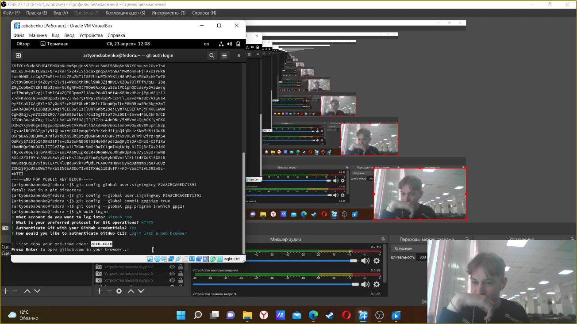

Рис.5. Настройка автоматических подписей коммитов git

1. Создаю локальный каталог для выполнения заданий по предмету (рис.6.).

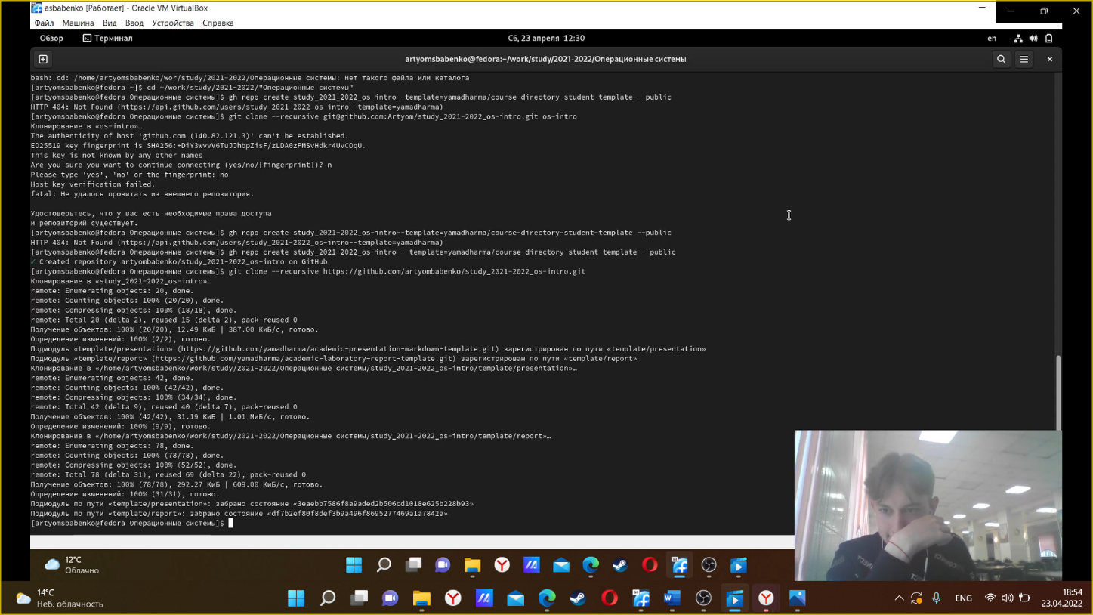

Рис.6. Создание каталога

**Вывод:** я изучил идеологию и применение средства контроля версий, а также освоил умения по работе с git.